第2课时 用空间向量研究夹角问题
课后训练巩固提升
A组
1.若直线l的方向向量与平面的法向量的夹角等于120°,则直线l与平面α所成的角等于( )
A.120° B.60°
C.30° D.以上均错
解析:设直线l与平面α所成的角为θ,则sin θ=|cos 120°|=$\frac{1}{2}$.∵0°≤θ≤90°,∴θ=30°.
答案:C
2.在长方体ABCD-A₁B₁C₁D₁中,AB=2,BC=2,DD₁=3,则直线AC与BD₁所成角的余弦值为( )
A.0 B.$\frac{3\sqrt{70}}{70}$
C.-$\frac{3\sqrt{70}}{70}$ D.$\frac{\sqrt{70}}{70}$
解析:建立空间直角坐标系Dxyz,如图所示.
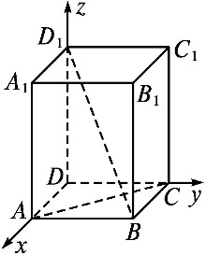
∵D₁(0,0,3),B(2,2,0),A(2,0,0),C(0,2,0),
∴$\vec{BD_{1}}$=(-2,-2,3),$\vec{AC}$=(-2,2,0).
∵$\vec{BD_{1}}·\vec{AC}$=0,∴$\vec{AC}⊥\vec{BD_{1}}$.
∴AC⊥BD₁.
故直线AC与BD₁所成角的余弦值为0.
答案:A
3.如图,在空间直角坐标系Dxyz中,四棱柱ABCD-A₁B₁C₁D₁为长方体,AA₁=AB=2AD,点E为C₁D₁的中点,则平面ABB₁A₁与平面A₁BE的夹角的余弦值为( )
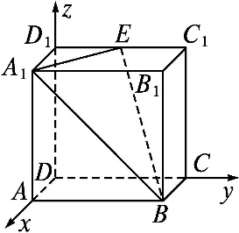
A.-$\frac{\sqrt{3}}{3}$ B.-$\frac{\sqrt{3}}{2}$
C.$\frac{\sqrt{3}}{3}$ D. $\frac{\sqrt{3}}{2}$
解析:设AD=1,则A₁(1,0,2),B(1,2,0),所以$\vec{A_{1}B}$=(0,2,-2).
因为E为C₁D₁的中点,所以E(0,1,2).
所以$\vec{A_{1}E}$=(-1,1,0).设m=(x,y,z)是平面A₁BE的法向量,
由$\vec{A_{1}E}$·m=0,$\vec{A_{1}B}$·m=0,可得平面A₁BE的一个法向量为m=(1,1,1).
又DA⊥平面ABB₁A₁,所以$\vec{DA}$=(1,0,0)是平面ABB₁A₁的一个法向量.
所以cos<m,$\vec{DA}$>=$\frac{m\text{·}\vec{DA}}{\text{|}m\text{||}\vec{DA}\text{|}}=\frac{1}{\sqrt{3}}=\frac{\sqrt{3}}{3}$.
设所求夹角为θ,则cos θ=|cos<m,$\vec{DA}$>|=$\frac{\sqrt{3}}{3}$.
即平面ABB₁A₁与平面A₁BE夹角的余弦值为$\frac{\sqrt{3}}{3}$.
故选C.
答案:C
4.直线l的方向向量a=(-2,3,2),平面α的一个法向量n=(4,0,1),则直线l与平面α所成角的正弦值为 .
解析:设直线l与平面α所成的角是θ,
则sin θ=|cos<a,n>|=$\left|\frac{\text{(}\text{-}2\text{,}3\text{,}2\text{)}\text{·}\text{(}4\text{,}0\text{,}1\text{)}}{\sqrt{17}×\sqrt{17}}\right|=\frac{6}{17}$.
答案:$\frac{6}{17}$
5.在棱长为1的正方体ABCD-A₁B₁C₁D₁中,M,N分别为A₁B₁,BB₁的中点,则异面直线AM与CN所成角的余弦值是 .
解析:依题意,建立空间直角坐标系Dxyz,如图所示,
则A(1,0,0),M$\left(1\text{,}\frac{1}{2}\text{,}1\right)$,C(0,1,0),N$\left(1\text{,}1\text{,}\frac{1}{2}\right)$,
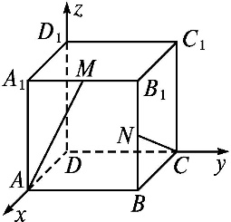
从而$\vec{AM}=\left(0\text{,}\frac{1}{2}\text{,}1\right),\vec{CN}=\left(1\text{,}0\text{,}\frac{1}{2}\right)$.
由于cos<$\vec{AM},\vec{CN}$>=$\frac{\frac{1}{2}}{\frac{\sqrt{5}}{2}×\frac{\sqrt{5}}{2}}=\frac{2}{5}$,故异面直线AM与CN所成角的余弦值为|cos<$\vec{AM},\vec{CN}$>|=$\frac{2}{5}$.
答案:$\frac{2}{5}$
6.已知点E,F分别在正方体ABCD-A₁B₁C₁D₁的棱BB₁,CC₁上,且B₁E=2EB,CF=2FC₁,则平面AEF与平面ABCD的夹角的正切值等于 .
解析:建立空间直角坐标系Dxyz,如图所示.
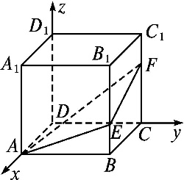
设正方体的棱长为1,则平面ABCD的一个法向量为n₁=(0,0,1).
设平面AEF的法向量为n₂=(x,y,z).
因为A(1,0,0),E$\left(1,1,\frac{1}{3}\right)$,F$\left(0\text{,}1\text{,}\frac{2}{3}\right)$,
所以$\vec{AE}=\left(0\text{,}1\text{,}\frac{1}{3}\right),\vec{EF}=\left(\text{-}1\text{,}0\text{,}\frac{1}{3}\right)$.
由n₂·$\vec{AE}$=0,n₂·$\vec{EF}$=0,可得平面AEF的一个法向量是n₂=(1,-1,3).
所以cos<n₁,n₂>=$\frac{n_{1}\text{·}n_{2}}{\text{|}n_{1}\text{||}n_{2}\text{|}}=\frac{3\sqrt{11}}{11}$.
设平面AEF与平面ABC的夹角为α,则cos α=|cos<n₁,n₂>|=$\frac{3\sqrt{11}}{11}$,从而sin α=$\frac{\sqrt{22}}{11}$.
所以tan α=$\frac{\sqrt{2}}{3}$.
答案:$\frac{\sqrt{2}}{3}$
7.如图,正方形ACDE所在的平面与平面ABC垂直,M是CE与AD的交点,AC⊥BC,且AC=BC.
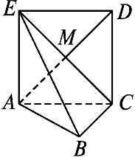
(1)求证:AM⊥平面EBC;
(2)求直线AB与平面EBC所成角的大小.
解:∵四边形ACDE是正方形,
∴EA⊥AC.
∵平面ACDE⊥平面ABC,平面ACDE∩平面ABC=AC,且EA⊂平面ACDE,
∴EA⊥平面ABC.
以A为原点,以过点A,且平行于BC的直线为x轴,以AC,AE所在直线分别为y轴、z轴,建立空间直角坐标系Axyz,如图所示.设EA=AC=BC=2,
则A(0,0,0),B(2,2,0),C(0,2,0),E(0,0,2).
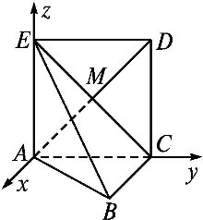
∵M是正方形ACDE的对角线的交点,∴M(0,1,1).
(1)证明:$\vec{AM}$=(0,1,1),$\vec{EC}$=(0,2,-2),$\vec{CB}$=(2,0,0),
∵$\vec{AM}·\vec{EC}$=0,$\vec{AM}·\vec{CB}$=0,∴$\vec{AM}⊥\vec{EC},\vec{AM}⊥\vec{CB}$.
∴AM⊥EC,AM⊥CB.
又EC∩CB=C,∴AM⊥平面EBC.
(2)∵AM⊥平面EBC,
∴$\vec{AM}$为平面EBC的一个法向量.
∵$\vec{AM}$=(0,1,1),$\vec{AB}$=(2,2,0),
∴cos<$\vec{AB},\vec{AM}$>=$\frac{\vec{AB}\text{·}\vec{AM}}{\text{|}\vec{AB}\text{||}\vec{AM}\text{|}}=\frac{1}{2}$.
∴<$\vec{AB},\vec{AM}$>=60°.
∴直线AB与平面EBC所成的角为30°.
8.如图,在直三棱柱A₁B₁C₁-ABC中,AB⊥AC,AB=AC=2,A₁A=4,D是BC的中点.
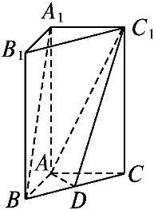
(1)求异面直线A₁B与C₁D所成角的余弦值;
(2)求平面ADC₁与平面ABA₁的夹角的正弦值.
解:以A为原点,建立空间直角坐标系Axyz,如图所示,
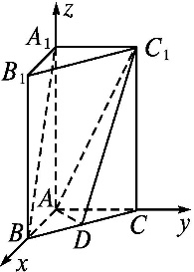
则A(0,0,0),B(2,0,0),C(0,2,0),D(1,1,0),A₁(0,0,4) ,C₁(0,2,4).
(1)因为$\vec{A_{1}B}$=(2,0,-4),$\vec{C_{1}D}$=(1,-1,-4), 所以cos<$\vec{A_{1}B},\vec{C_{1}D}$>=$\frac{\vec{A_{1}B}\text{·}\vec{C_{1}D}}{\text{|}\vec{A_{1}B}\text{||}\vec{C_{1}D}\text{|}}=\frac{18}{\sqrt{20}×\sqrt{18}}=\frac{3\sqrt{10}}{10}$.
设异面直线A₁B与C₁D所成的角为θ,则cos θ=|cos<$\vec{A_{1}B},\vec{C_{1}D}$>|=$\frac{3\sqrt{10}}{10}$.
所以异面直线A₁B与C₁D所成角的余弦值为$\frac{3\sqrt{10}}{10}$.
(2)设平面ADC₁的法向量为n₁=(x,y,z),则n₁·$\vec{AD}$=0,n₁·$\vec{AC_{1}}$=0.
因为$\vec{AD}$=(1,1,0),$\vec{AC_{1}}$=(0,2,4),所以x+y=0,y+2z=0.所以可取n₁=(2,-2,1).
取平面ABA₁的一个法向量为n₂=(0,1,0),设平面ADC₁与平面ABA₁的夹角为θ,
则cos θ=|cos<n₁,n₂>|=$\frac{\text{|}n_{1}\text{·}n_{2}\text{|}}{\text{|}n_{1}\text{||}n_{2}\text{|}}=\frac{2}{\sqrt{9}×\sqrt{1}}=\frac{2}{3}$.所以sin θ=$\frac{\sqrt{5}}{3}$.
因此,平面ADC₁与平面ABA₁的夹角的正弦值为$\frac{\sqrt{5}}{3}$.
B组
1.已知在长方体ABCD-A₁B₁C₁D₁中,AB=BC=1,AA₁=2,E是侧棱BB₁的中点,则直线AE与平面A₁ED₁所成的角为( )
A.60° B.90°
C.45° D.以上都不对
解析:以D为原点,DA,DC,DD₁所在直线分别为x轴、y轴、z轴,建立空间直角坐标系,如图所示.
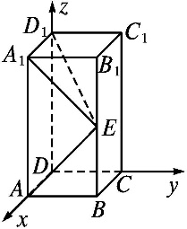
由题意知,A₁(1,0,2),E(1,1,1),D₁(0,0,2),A(1,0,0),
所以$\vec{A_{1}E}$=(0,1,-1),$\vec{D_{1}E}$=(1,1,-1),$\vec{EA}$=(0,-1,-1).
设平面A₁ED₁的法向量为n=(x,y,z),
则$\left\{\begin{matrix}n\text{·}\vec{A_{1}E}=0\text{,} \\ n\text{·}\vec{D_{1}E}=0\text{.}\end{matrix}\right.$
可得平面A₁ED₁的一个法向量为n=(0,1,1).
因为cos<n,$\vec{EA}$>=$\frac{n\text{·}\vec{EA}}{\text{|}n\text{||}\vec{EA}\text{|}}=\frac{\text{-}2}{\sqrt{2}×\sqrt{2}}$=-1,
所以<n,$\vec{EA}$>=180°.
所以直线AE与平面A₁ED₁所成的角为90°.
答案:B
2.在长方体ABCD-A₁B₁C₁D₁中,B₁C和C₁D与底面所成的角分别为60°和45°,则异面直线B₁C和C₁D所成角的余弦值为( )
A.$\frac{\sqrt{6}}{4}$ B.$\frac{\sqrt{10}}{4}$ C.$\frac{\sqrt{3}}{2}$ D.$\frac{\sqrt{3}}{4}$
解析:建立空间直角坐标系A₁xyz,如图所示,
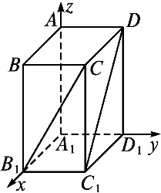
可知∠CB₁C₁=60°,∠DC₁D₁=45°.
设B₁C₁=1,则CC₁=$\sqrt{3}$=DD₁.
∵∠DC₁D₁=45°,
∴C₁D₁=$\sqrt{3}$.∴B₁($\sqrt{3}$,0,0),C($\sqrt{3}$,1,$\sqrt{3}$),C₁($\sqrt{3}$,1,0),D(0,1,$\sqrt{3}$).
∴$\vec{B_{1}C}$=(0,1,$\sqrt{3}$),$\vec{C_{1}D}$=(-$\sqrt{3}$,0,$\sqrt{3}$).
∴cos<$\vec{B_{1}C},\vec{C_{1}D}$>=$\frac{\vec{B_{1}C}\text{·}\vec{C_{1}D}}{\text{|}\vec{B_{1}C}\text{||}\vec{C_{1}D}\text{|}}=\frac{3}{2\sqrt{6}}=\frac{\sqrt{6}}{4}$.
∴直线B₁C与C₁D所成角的余弦值为$\frac{\sqrt{6}}{4}$.
答案:A
3.如图所示,在四棱锥 P-ABCD中,底面ABCD是菱形,且PA⊥平面ABCD,PA=AD=AC,点F为PC的中点,则平面PBC与平面BDF的夹角的正切值为( )
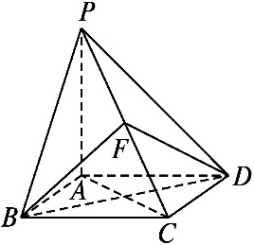
A.$\frac{\sqrt{3}}{6}$
B.$\frac{\sqrt{3}}{4}$
C.$\frac{\sqrt{3}}{3}$
D.$\frac{2\sqrt{3}}{3}$
解析:设AC与BD交于点O,连接OF.以O为原点,OB,OC,OF所在直线分别为x轴、y轴、z轴建立空间直角坐标系Oxyz如图所示.
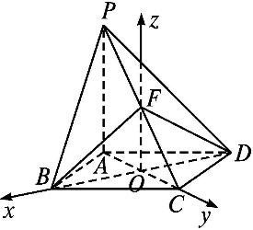
设PA=AD=AC=1,则BD=$\sqrt{3}$,所以O(0,0,0),B$\left(\frac{\sqrt{3}}{2},0,0\right)$,F$\left(0,0,\frac{1}{2}\right)$,C$\left(0,\frac{1}{2},0\right)$,P$\left(0\text{,-}\frac{1}{2}\text{,}1\right)$.
易知$\vec{OC}=\left(0\text{,}\frac{1}{2}\text{,}0\right)$为平面BDF的一个法向量.
可得平面PBC的一个法向量为n=(1,$\sqrt{3},\sqrt{3}$).
所以cos<n,$\vec{OC}$>=$\frac{\sqrt{21}}{7}$.
设平面PBC与平面BDF的夹角为θ,
则cos θ=|cos<n,$\vec{OC}$>|=$\frac{\sqrt{21}}{7}$.
所以sin θ=$\frac{2\sqrt{7}}{7}$,tan θ=$\frac{2\sqrt{3}}{3}$.
所以平面PBC与平面BDF的夹角的正切值为$\frac{2\sqrt{3}}{3}$.
答案:D
4.(多选题)将正方形ABCD沿对角线BD折成直二面角,则正确的有( )
A.AD与BC所成的角为30°
B.AC与BD所成的角为90°
C.BC与平面ACD所成角的正弦值为$\frac{\sqrt{6}}{3}$
D.平面ABC与平面BCD夹角的正切值是$\sqrt{2}$
解析:如图,正方形ABCD沿对角线BD折成直二面角,取BD中点O,连接AO,CO,
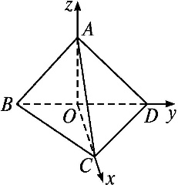
则以O为原点,OC所在直线为x轴,OD所在直线为y轴,OA所在直线为z轴,建立空间直角坐标系,
设OC=1,则A(0,0,1),B(0,-1,0),C(1,0,0),D(0,1,0),$\vec{AD}$=(0,1,-1),$\vec{BC}$=(1,1,0),
|cos<$\vec{AD},\vec{BC}$>|=$\frac{\text{|}\vec{AD}\text{·}\vec{BC}\text{|}}{\text{|}\vec{AD}\text{||}\vec{BC}\text{|}}=\frac{1}{\sqrt{2}×\sqrt{2}}=\frac{1}{2}$,
所以异面直线AD与BC所成的角为60°,故A不正确;
$\vec{AC}$=(1,0,-1),$\vec{BD}$=(0,2,0),
因为$\vec{AC}·\vec{BD}$=0,所以AC⊥BD,故B正确;
设平面ACD的一个法向量为t=(x₁,y₁,z₁),
则$\left\{\begin{matrix}t\text{·}\vec{AC}=x_{1}\text{-}z_{1}=0\text{,} \\ t\text{·}\vec{AD}=y_{1}\text{-}z_{1}=0\text{,}\end{matrix}\right.$取z₁=1,得t=(1,1,1),$\vec{BC}$=(1,1,0),
设BC与平面ACD所成角为θ,则sin θ=|cos<$\vec{BC}$,t>|=$\frac{\text{|}\vec{BC}\text{·}t\text{|}}{\text{|}\vec{BC}\text{||}t\text{|}}=\frac{2}{\sqrt{3}×\sqrt{2}}=\frac{\sqrt{6}}{3}$,故C正确;
平面BCD的一个法向量n=(0,0,1),$\vec{BA}$=(0,1,1),$\vec{BC}$=(1,1,0),
设平面ABC的法向量m=(x₂,y₂,z₂),
则$\left\{\begin{matrix}m\text{·}\vec{BA}=y_{2}+z_{2}=0\text{,} \\ m\text{·}\vec{BC}=x_{2}+y_{2}=0\text{,}\end{matrix}\right.$
取x₂=1,得m=(1,-1,1),
设平面ABC与平面BCD的夹角为θ,
则cos θ=|cos<m,n>|=$\frac{\text{|}m\text{·}n\text{|}}{\text{|}m\text{||}n\text{|}}=\frac{1}{\sqrt{3}}$,
所以sin θ=$\frac{\sqrt{6}}{3}$,所以tan θ=$\sqrt{2}$,
所以平面ABC与平面BCD的夹角的正切值是$\sqrt{2}$,故D正确.
答案:BCD
5.如图,已知正三棱柱ABC-A₁B₁C₁的各棱长都相等,M是侧棱CC₁的中点,则异面直线AB₁和BM所成角的大小是 .
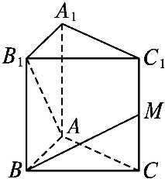
解析:设正三棱柱的棱长为2.
因为$\vec{AB_{1}}=\vec{BB_{1}}-\vec{BA},\vec{BM}=\vec{BC}+\frac{1}{2}\vec{BB_{1}}$,
所以 $\vec{AB_{1}}·\vec{BM}$=($\vec{BB_{1}}-\vec{BA}$)·$\left(\vec{BC}+\frac{1}{2}\vec{BB_{1}}\right)$=0+2-2-0=0,所以$\vec{AB_{1}}⊥\vec{BM}$.
所以异面直线AB₁与BM的夹角为90°.
答案:90°
6.在空间直角坐标系Oxyz中,已知平面α过点(3,0,0)和(0,4,0)及z轴上一点(0,0,a)(a>0),如果平面α与平面Oxy的夹角为45°,则a= .
解析:平面Oxy的一个法向量为n=(0,0,1).
设平面α的法向量为u=(x,y,z),则有$\left\{\begin{matrix}\text{-}3x+4y=0\text{,} \\ \text{-}3x+az=0\text{,}\end{matrix}\right.$
即3x=4y=az.所以可取u=$\left(\frac{a}{3}\text{,}\frac{a}{4}\text{,}1\right)$.
由题意得|cos<n,u>|=$\frac{1}{\sqrt{\frac{a^{2}}{9}+\frac{a^{2}}{16}+1}}=\frac{\sqrt{2}}{2}$,
已知a>0,故a=$\frac{12}{5}$.
答案:$\frac{12}{5}$
7.如图,在四棱柱ABCD-A₁B₁C₁D₁中,底面ABCD和侧面BCC₁B₁都是矩形,E是CD的中点,D₁E⊥CD,AB=2BC=2.
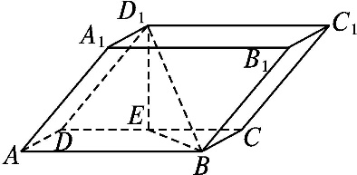
(1)求证:平面CC₁D₁D⊥底面ABCD;
(2)若平面BCC₁B₁与平面BED₁所成的锐二面角的大小为$\frac{π}{3}$,求线段ED₁的长度.
(1)证明:因为底面ABCD和侧面BCC₁B₁都是矩形,所以AD⊥CD,AD⊥DD₁,
又CD∩DD₁=D,CD,DD₁⊂平面CDD₁C₁,
所以AD⊥平面CDD₁C₁,又D₁E⊂平面CDD₁C₁,
所以AD⊥D₁E,又CD⊥D₁E,且CD∩AD=D,CD,AD⊂平面ABCD,
故D₁E⊥平面ABCD,又D₁E⊂平面CC₁D₁D,
则平面CC₁D₁D⊥平面ABCD.
(2)解:如图,取AB的中点F,连接EF,则四边形EFBC为正方形,所以EF⊥CD,故以E为坐标原点,建立空间直角坐标系Exyz,
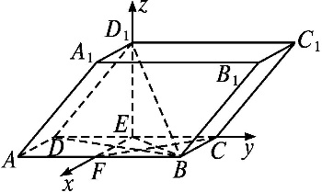
设ED₁=a,则E(0,0,0),F(1,0,0),B(1,1,0),C(0,1,0),C₁(0,2,a),
所以$\vec{BC}$=(-1,0,0),$\vec{CC_{1}}$=(0,1,a),$\vec{FC}$=(-1,1,0),
设平面BCC₁B₁的法向量为n=(x,y,z),则有$\left\{\begin{matrix}n\text{·}\vec{BC}=0\text{,} \\ n\text{·}\vec{CC_{1}}=0\text{,}\end{matrix}\right.即\left\{\begin{matrix}\text{-}x=0\text{,} \\ y+az=0\text{,}\end{matrix}\right.$
令z=1,则n=(0,-a,1),
连接FC,因为FC⊥BE,
又FC⊥D₁E,BE∩D₁E=E,BE,D₁E⊂平面BED₁,所以FC⊥平面BED₁,
故$\vec{FC}$=(-1,1,0)为平面BD₁E的一个法向量,
所以|cos<n,$\vec{FC}$>|=$\frac{\text{|}n\text{·}\vec{FC}\text{|}}{\text{|}n\text{||}\vec{FC}\text{|}}=\frac{a}{\sqrt{2}\text{·}\sqrt{a^{2}+1}}$,
因为平面BCC₁B₁与平面BED₁所成的锐二面角的大小为$\frac{π}{3}$,
所以$\frac{a}{\sqrt{2}\text{·}\sqrt{a^{2}+1}}$=cos$\frac{π}{3}=\frac{1}{2}$,解得a=1.
所以ED₁=1.
8.如图所示,在四棱锥P-ABCD中,侧棱PA⊥底面ABCD,AD∥BC,∠ABC=90°, PA=AB=BC=2,AD=1,M是棱PB的中点.
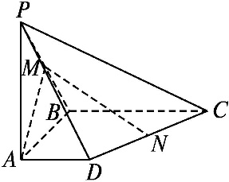
(1)求证:AM∥平面PCD.
(2)设点N是线段CD上一动点,且DN=λDC,当直线MN与平面PAB所成的角最大时,求λ的值.
解:由题意知,AP,AB,AD两两垂直.以A为原点,AD,AB,AP所在直线分别为x轴、y轴、z轴,建立空间直角坐标系,如图所示,
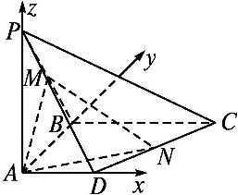
则A(0,0,0),B(0,2,0),C(2,2,0),D(1,0,0),P(0,0,2),M(0,1,1).
(1)证明:$\vec{AM}$=(0,1,1),$\vec{PD}$=(1,0,-2),$\vec{CD}$=(-1,-2,0).
设平面PCD的法向量n=(x,y,z),
则$\left\{\begin{matrix}\vec{PD}\text{·}n=0\text{,} \\ \vec{CD}\text{·}n=0\text{,}\end{matrix}\right.即\left\{\begin{matrix}x\text{-}2z=0\text{,} \\ \text{-}x\text{-}2y=0\text{.}\end{matrix}\right.$所以$\left\{\begin{matrix}x=2z\text{,} \\ y=\text{-}z\text{.}\end{matrix}\right.$
取z=1,则x=2,y=-1.所以n=(2,-1,1)是平面PCD的一个法向量.
因为$\vec{AM}$·n=0,所以$\vec{AM}$⊥n.
又AM⊄平面PCD,所以AM∥平面PCD.
(2)由题意知$\vec{DN}$=λ$\vec{DC}$=λ(1,2,0),0≤λ≤1.
连接AN,因为$\vec{AD}$=(1,0,0),所以$\vec{AN}=\vec{AD}+\vec{DN}$=(1,0,0)+λ(1,2,0)=(1+λ,2λ,0).
所以$\vec{MN}=\vec{AN}-\vec{AM}$=(1+λ,2λ,0)-(0,1,1)=(1+λ,2λ-1,-1).
又平面PAB的一个法向量为m=(1,0,0),
所以cos<$\vec{MN}$,m>=$\frac{1+λ}{\sqrt{\text{(}1+λ{\text{)}}^{2}+\text{(}2λ\text{-}1{\text{)}}^{2}+1}}=\frac{1+λ}{\sqrt{5λ^{2}\text{-}2λ+3}}$>0,
设直线MN与平面PAB所成的角为θ,
则sin θ=|cos<$\vec{MN}$,m>|=$\frac{1+λ}{\sqrt{5λ^{2}\text{-}2λ+3}}=\frac{1+λ}{\sqrt{5\text{(}1+λ{\text{)}}^{2}\text{-}12\text{(}1+λ\text{)}+10}}=\frac{1}{\sqrt{5\text{-}\frac{12}{1+λ}+10{\left(\frac{1}{1+λ}\right)}^{2}}}=\frac{1}{\sqrt{10{\left(\frac{1}{1+λ}\text{-}\frac{3}{5}\right)}^{2}+\frac{7}{5}}}$.
所以,当$\frac{1}{1+λ}=\frac{3}{5}$,即λ=$\frac{2}{3}$时,sin θ取得最大值,也就是直线MN与平面PAB所成的角最大.

